实验四：数据库设计

项目名称：个人博客管理系统
一、数据库分析
E-R图介绍：图中详细画出来了管理员、日志、相册、留言板、个人资料等。其中管理员权限最高，他可以管理日志、相册、留言板以及个人资料。日志部分可以更新日志，删除日志，修改日志，查询日志等。相册部分可以添加相册和删除相册。留言板部分可以留言，增加留言，删除留言。个人资料包括修改个人资料等。管理员与日志之间的关系是管理员可以对日志进行修改和添加。管理员和相册之间的关系是管理员可以对相册进行更新和删除。管理员和留言板之间的关系是管理员可以对留言板做出回复功能和删除功能。管理员和个人资料之间的关系是管理员管理着用户注册的信息。并有删除用户的最终解释权。
具体如图1所示
User
Image
Profile
Note
Message
userID
userPwd
datetime
imageId
imageName
imagetype
Birthday
Sex
Address
Age
Name
replyContent
Author
replyTitle
Message
Author
NoteID
Notetilet
Notecontent
manage
manage
manage
manage

二、数据库关系图
数据库关系图介绍：主要分为六个模块。分别为管理员、相册、日志、留言板、协议、属性。管理员模块有以下几个功能分别是设置密码、用户名、登录时间、引言、管理员、路径等。相册模块有以下几个功能分别是标题、路径、内容等。日志模块包括以下几个功能分别是相册内容、更新时间、消息等。留言板模块包括以下几个功能分别是留言内容、管理留言板、留言协议、留言时间等。个人博客系统的协议模块包括以下几个内容分别是协议题目、协议内容、注册时间等。属性模块包括有以下几个功能分别是属性题目等。

具体如图2所示

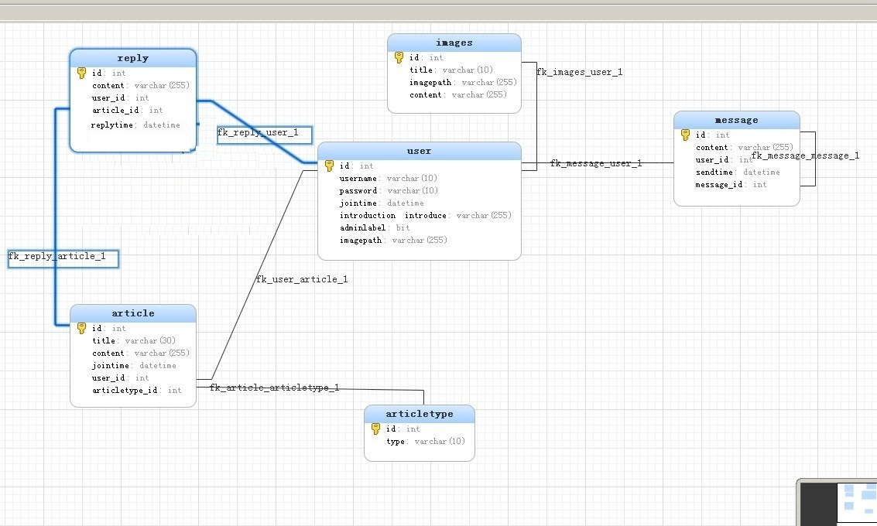

三、数据库表结构

表一：用户表user
字段名 | 描述 | 类型 | 长度 | 是否允许为空
id | 用户ID（唯一） | int | 10 | 否,主键，自增量
username | 用户名（唯一） | varchar | 10 | 否
password | 用户密码 | varchar | 10 | 否
jointime | 注册时间 | datetime
instroduction | 用户简介 | varchar | 255
adminlabel | 用户标示 | Bit | 1
imagepath | 用户头像路径储存 | varchar | 255

表二：相册images
字段名 | 描述 | 类型 | 长度 | 是否允许为空
id | 相册编号（唯一） | int | 10 | 否,主键,自增量
title | 相片标题 | varchar | 255 | 否
imagepath | 相片路径 | nvarchar | 50 | 否
content | 相片简介 | Nvarchar | 255

表三：日志acrticle
字段名 | 描述 | 类型 | 长度 | 是否允许为空
id | 日志编号（唯一） | int | 10 | 否,主键，自增量
title | 日志标题 | varchar | 30 | 否
content | 日志内容 | Varchar | 50 | 否
jointime | 添加时间 | Date time
user_id | 用户外键关联 | Int |  | 否
articletype_id | 日志分类外键 | int
表四：留言板message
字段名 | 描述 | 类型 | 长度 | 是否允许为空
id | 留言板编号（唯一） | int | 10 | 否,主键，自增量
content | 留言内容 | varchar | 255 | 否
sendtime | 添加时间 | Date time
user_id | 用户外键 | Int
message_id | 自身主键做外键 | int

表五:日志回复reply
字段名 | 描述 | 类型 | 长度 | 是否允许为空
id | 日志回复编号（唯一） | int | 10 | 否,主键，自增量
content | 日志回复内容 | varchar | 255 | 否
user_id | 用户外键 | Int |  | 否
article_id | 日志外键 | Int |  | 否
replytime | 回复时间 | datetime
replypeople | 回复人 | varchar | 10 | 外键
表六：articletype
字段名 | 描述 | 类型 | 长度 | 是否允许为空
id | 日志类型编号（唯一） | int | 10 | 否,主键，自增量
Type | 日志类型 | varchar | 10

